- 质点运动学
重点：1.两类题目的解法：求导法和积分法
2.圆周运动切向加速度和法向加速度的计算和意义
主要公式：
1．质点运动方程（位矢方程）：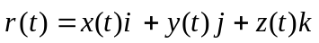
参数方程：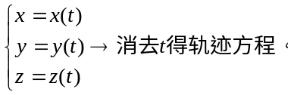
2．速度：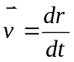， 加速度：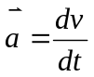
平均速度：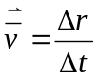， 平均加速度：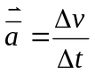
3. 角速度：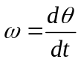， 角加速度：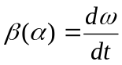
- 线速度与角速度关系：
5. 切向加速度：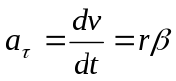——速度大小改变快慢
法向加速度：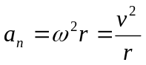——速度方向改变快慢
总加速度：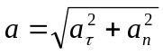

- 牛顿运动定律
重点：1. 理解牛顿定律的适用的条件、范围
2.两类题目的解法：
积分法：力→加速度→速度→位矢（位移）（可能有计算题，例如段考计算第1题）
微分法：位矢→速度→加速度→力
主要公式：牛顿第二定律：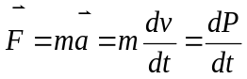 记住牛顿第二定律解题的步骤
- 动量与角动量
重点：1. 变力的冲量计算（力对时间积分）、动量定理
2. 质点系的动量定理：内力对总动量无影响。
3. 动量守恒定律：合外力为零、某方向的合外力为零、外力<<内力（碰撞、爆炸等）
4. 质心的意义
5．角动量的定义：大小、方向、
6. 角动量定理：合外力矩对时间的积分等于它的角动量变化
7.角动量守恒定律：合外力矩为零：r=0,或F=0,或r与F同向或反向，例如有心力情况
主要公式：
1. 动量定理：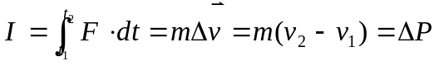
2．动量守恒定律：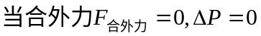
3. 力矩：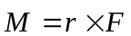
大小：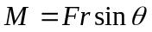
方向：右手螺旋，沿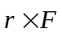的方向。
4．角动量：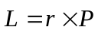
大小：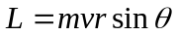
方向：右手螺旋，沿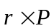的方向
- 功和能
重点：1. 变力做功的计算（力对位矢积分）、动能定理
2. 质点系的动能定理：外力对质点系做的功和内力对质点系做的功之和
等于质点系总动能的增量。——内力可以改变系统的总动能，但不能改变系统的总动量。
3. 机械能守恒定律：当只有保守内力做功时
主要公式：
1. 动能定理：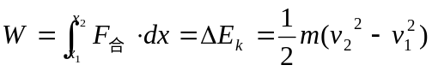
- 质点间发生碰撞：
完全弹性碰撞：动量守恒，机械能守恒。
完全非弹性碰撞：动量守恒，机械能不守恒，且具有共同末速度。
一般的非弹性碰撞：动量守恒，机械能不守恒。
- 刚体的定轴转动
重点： 1. 理解转动惯量的意义，影响因素，记住几个特殊刚体的转动惯量公式
2. 刚体的定轴转动定律
3. 刚体的角动量守恒定律。
主要公式：
1. 转动惯量：
 | 转轴过中心 | 转轴过一端
杆、棒 | 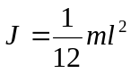 | 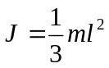
圆盘、滑轮 | 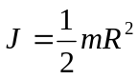
2. 角动量：
质点：
刚体： 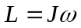
3．转动定律：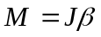
4．角动量守恒定律：当合外力矩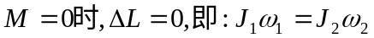
5. 刚体转动的机械能守恒定律:
转动动能: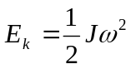
势能: 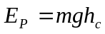 （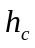为质心的高度。）
- 质点与刚体间发生碰撞：
完全弹性碰撞：角动量守恒，机械能守恒。
完全非弹性碰撞：角动量守恒，机械能不守恒，且具有共同末速度。
一般的非弹性碰撞：角动量守恒，机械能不守恒。
- 这章可能会有一道计算题：
定滑轮类的或者杆、棒转动：
转动定律、机械能守恒（转动动能+质心势能）
碰撞类：角动量守恒

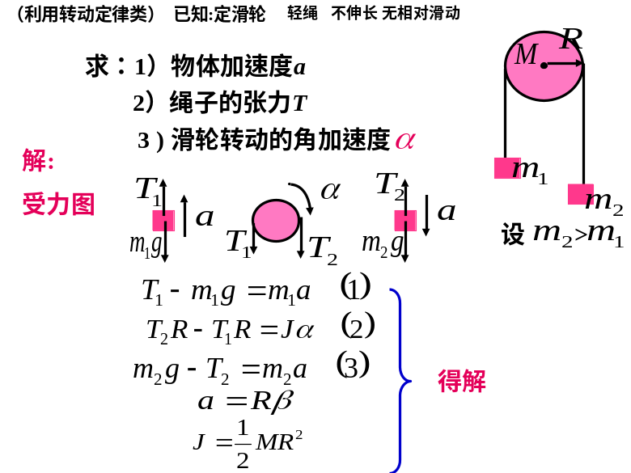
例2
如图所示，两物体质量分别m₁和m₂，滑轮的质量为m₃，且半径为r, m₂与桌面的摩擦系数为μ(＜m₁/m₂)。设绳子与滑轮间无相对滑动，并且忽略绳子的质量、绳子的伸长及滑轮轴承的摩擦。
d
m₁
m₂
m₃ , r
（1）求系统的加速度；
（2）m₁落地时的速度；
（3）m₁落地后，m₂还能向前
滑行多远？（设桌面足够长）

解：①对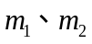受力分析，并由牛顿第二定律有：

解：①对受力分析，并由牛顿第二定律有：
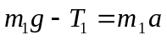 （1）
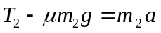 （2）
对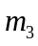，因受转动，由转动定律：
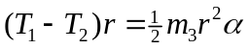 （3）
根据切向加速度与角加速度关系：
（4）
由以上（1）、（2）、（3）、（4）式，解得
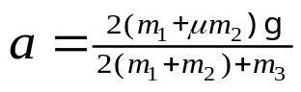 （5）
②由上式（5）可知，物体做匀加速直线运动：其落地速度：
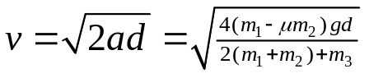
③当落地后，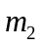做匀减速运动，其加速度为，由牛顿第二定律知：
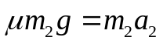 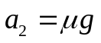 （6）
所以最后停下来位移为：
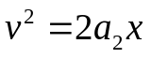 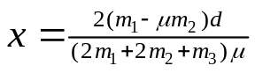 （7）

机械能守恒例1： 匀质细杆，转轴光滑，初态水平静止，求下摆到θ角时的角加速度，角速度。
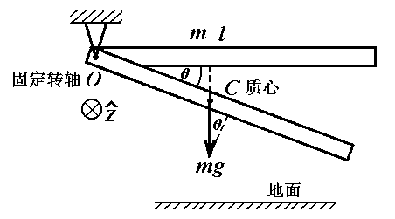
解：杆机械能守恒
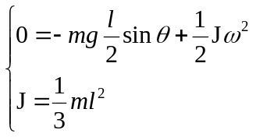

机械能守恒例2：
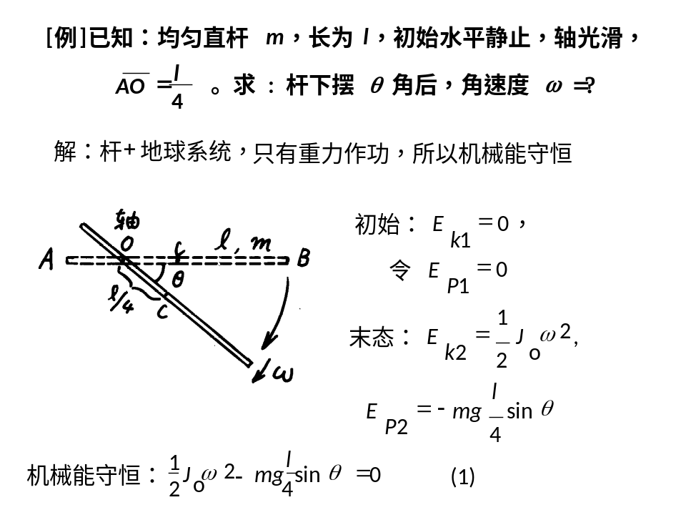
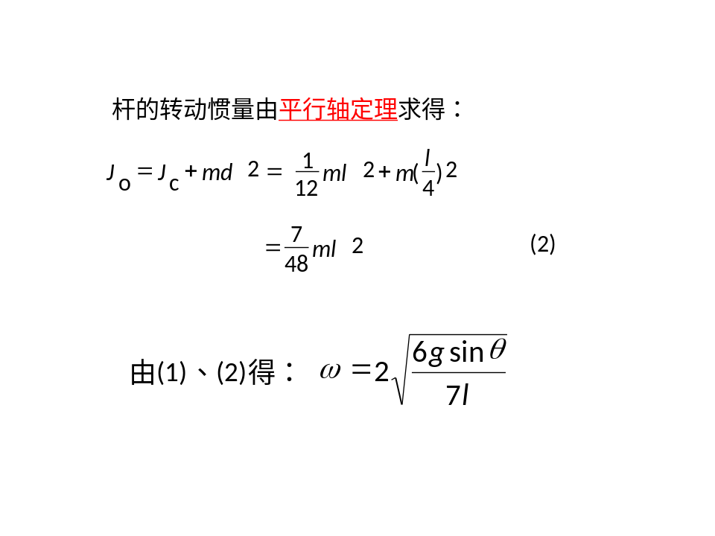
机械能守恒例3: 如图, 已知k, J, R, m. 轮轴光滑, 绳-轮不打滑; k原长时m静止释放.
求m落下h时的速率.

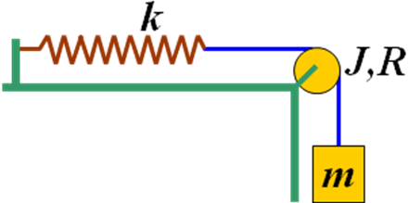
解: 以弹簧,轮，物体,地球为系统,系统只有重力和弹力做功， 系统机械能守恒
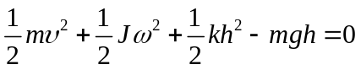


段考题
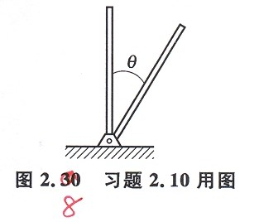
mg

碰撞、角动量守恒类例题：
书上例题

热学

一、气体动理论(主要讨论理想气体)
1.状态方程 pV=( M/M_{mol})RT pV/T= 常量 p=nkT

2.压强公式
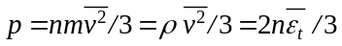
3.平均平动动能与温度的关系
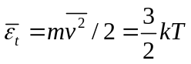
4.常温下分子的自由度
单原子 i=t=3
双原子 i=t+r=3+2=5
多原子 i=t+r=3+3=6
5.能均分定理
每个分子每个自由度平均分得能量 kT/2
每个分子的平均动能 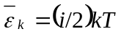
理想气体的内能：E=( M/M_{mol}) (i/2)RT；
6.麦克斯韦速率分律：
速率分布函数f（v）的意义，以及相关算式的意义。
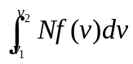如
表示速率在v1到v2之间的气体分子数
记住曲线的形状，随温度T，气体分子质量m如何变化。

二．热力学第一定律

1、四种过程的功、热和内能计算（可能有一道计算题）
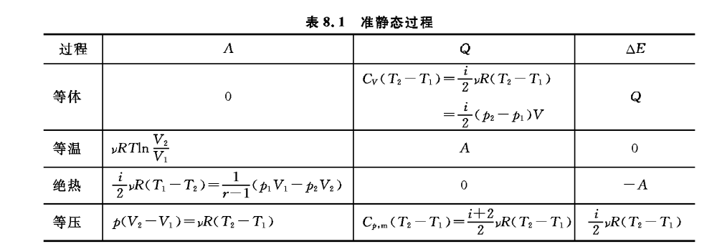

2.循环过程的效率及致冷系数：
η=A/Q₁=1-Q₂/Q₁ w=Q₂/A=Q₂/(Q₁-Q₂)
卡诺循环: η_{c}=1-T₂/T₁
三. 热力学第二定律两种表述及其等价性

